Question :
Sur https://www.solidworks.com/support/hardware-certification/ les modeles et voici ce que j’ai trouvé, mais il est indiqué Solidworks version 2021 – Selon la page Solidworks version 2020 les modeles 7920 ne se trouve que en matériel reconditionné.

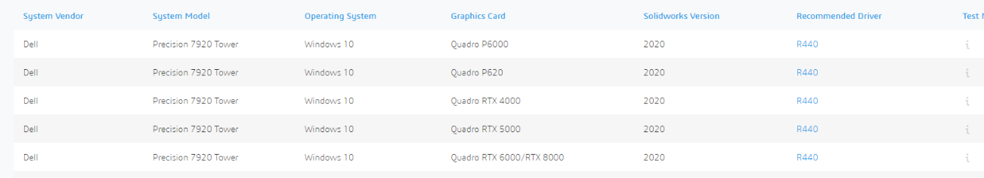

Pouvez vous me dire si se modèle rentre dans vos critères ?

Dell - JW9KX - Precision 3240 Compact - USFF - 1 x Core i7 10700 / 2.9 GHz –(8 cœurs) vPro - RAM 16 GB - SSD 512 GB - Quadro P620 -GigE - Win 10 Pro 64-bit (

Dell - 510MC - Precision 3450 SFF - 1 x Core i5 10505 / 3.2 GHz - ( 6 coeurs ) RAM 16 GB - SSD 512 GB - NVMe - Class 40 - DVD-Writer - UHD Graphics 630 Win 10 Pro 64-bit

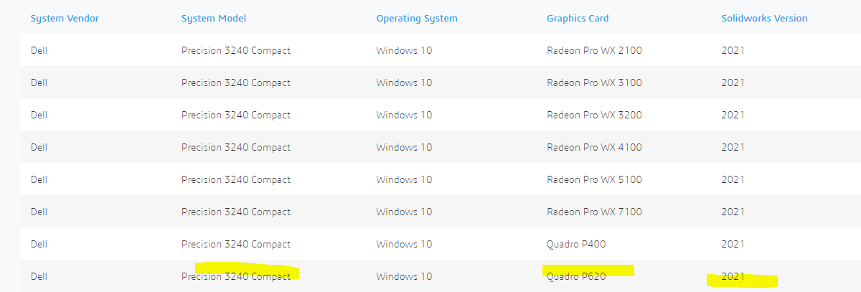

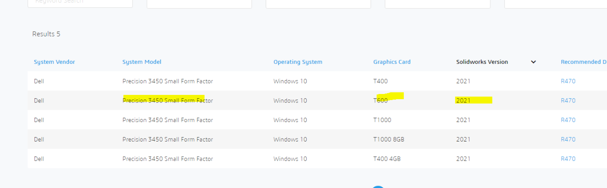

Réponse :

Dell - JW9KX - Precision 3240 Compact - USFF - 1 x Core i7 10700 / 2.9 GHz –(8 cœurs) vPro - RAM 16 GB - SSD 512 GB - Quadro P620 -GigE - Win 10 Pro 64-bits
La carte graphique Quadro P620 ne dispose que de 2 Go au lieu des 4 demandés, le reste semble convenir.

Dell - 510MC - Precision 3450 SFF - 1 x Core i5 10505 / 3.2 GHz - ( 6 coeurs ) RAM 16 GB - SSD 512 GB - NVMe - Class 40 - DVD-Writer - UHD Graphics 630 Win 10 Pro 64-bit
Le processeur ne convient pas (6 cœurs au lieu de 8) et pas de carte graphique CAO (juste la carte intégrée).
Côté cartes graphiques, il faut au minimum côté AMD une Radeon WX 3100 et côté NVidia une P1000.

